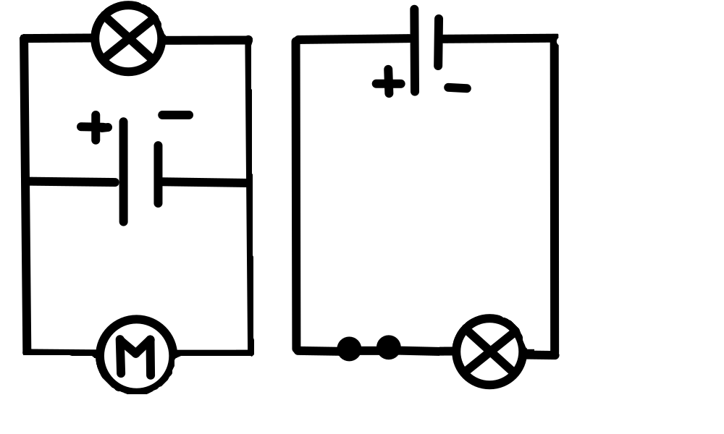
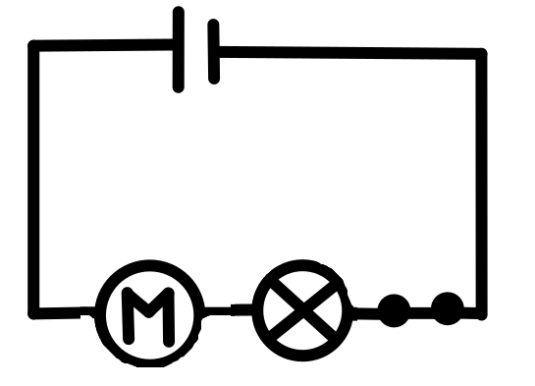
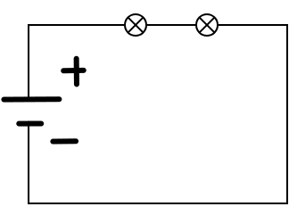
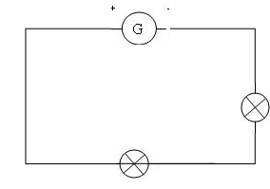
Activité 4 : schématiser des circuits électrique (approfondi)
1) Corrige les schémas suivants si c’est nécessaire.
2) Fais le circuit qui correspond aux nouveaux schémas que tu as fait.
3) Réalise maintenant les circuits pour chaque schémas. (Tu auras besoin d’un générateur, d’un moteur, d’un lampe, d’un interrupteur et de 4 fils.)
4) L’enseignant réalise quelques circuits que tu schématise ci dessous.

